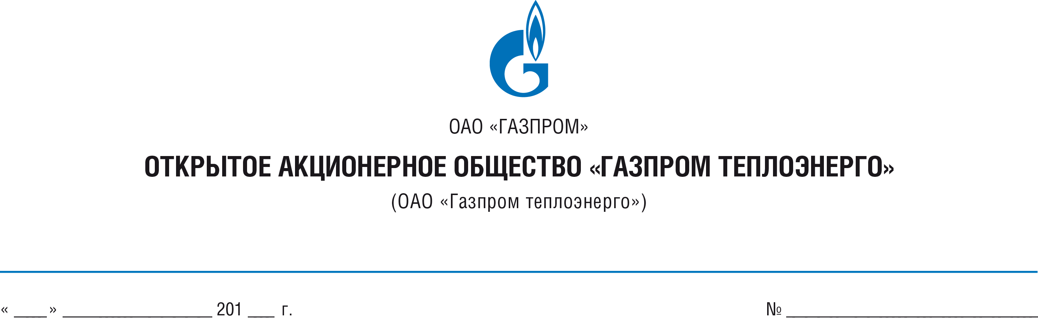

протокол № КрТЭ-2014-1-1

вскрытия конвертов с заявками на участие

в Открытом запросе предложений в электронной форме

г. Москва | «01» июля 2014 года

Наименование предмета Запроса предложений:
Право заключения договора поставки труб стальных.

- Состав Комиссии.
На заседании Комиссии по подведению итогов торгово-закупочных процедур, итогов запросов предложений (далее – Комиссия) присутствовали:
Председатель Комиссии:
__Евграфов Егор Николаевич__
^{(Фамилия, Имя, Отчество)}
Члены Комиссии:
__Романов Александр Семенович__
^{(Фамилия, Имя, Отчество)}
__Котова Ольга Александровна__
^{(Фамилия, Имя, Отчество)}
__Варкова Елена Вениаминовна__
^{(Фамилия, Имя, Отчество)}
Секретарь Комиссии
__Кондрашова Наталья Евгеньевна__
^{(Фамилия, Имя, Отчество)}
Присутствуют 4 (четверо) из 5 (пяти) членов Комиссии.
Кворум имеется.

- До окончания срока подачи заявок на участие в запросе предложений «01» июля 2014 г. 10 часов 00 минут (время московское) было подано 2 (два) предложения.
- Процедура вскрытия конвертов с заявками на участие в запросе предложений произведена в автоматическом режиме «01» июля 2014 г. в 10 часов 00 минут (время московское) на сайте в сети Интернет по адресу www.gazneftetorg.ru.

Участники, подавшие предложения:
Наименование Участника | Почтовый адрес Участника | Ценовое предложение | Срок поставки
ООО "София-Металл" | 190068, г. Санкт-Петербург, пер. Бойцова, д. 7 | 3 273 961,74 руб.  (в том числе НДС) | 3 (три) рабочих дня
ООО "А ГРУПП" | 350080, г. Краснодар, ул. Демуса, д. 20/1 | 3 259 603,10 руб.  (в том числе НДС) | 20 рабочих дней

- Комиссия проведет рассмотрение заявок на участие в запросе предложений в сроки, указанные в извещении о проведении настоящего запроса предложений.
- Подписи:
Председатель Комиссии: | ________________ Е.Н. Евграфов
Члены Комиссии: | ________________ А.С. Романов
 | ________________ О.А. Котова
 | ________________ Е.В. Варкова
Секретарь Комиссии | ________________ Н.Е. Кондрашова

